Nuestro Círculo

Año 13 Nº 630 Semanario de Ajedrez 20 de septiembre de 2014

41ºOLIMPÍADA DE TROMSO
CONCLUSIONES
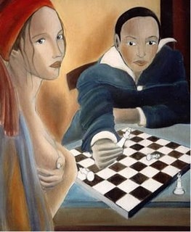

Crónica por el GM Sergio Slipak

El Equipo Open de China, se adjudicó la Olimpiada de Ajedrez disputada en Tromso, Noruega, al totalizar 19 puntos, aventajando en dos unidades a sus inmediatos perseguidores, en orden de clasificación final: Hungría, India, Rusia y Azerbaijan.
Esto marca un quiebre en el ajedrez mundial, dominado en su momento por la Unión Soviética y en los últimos 20 años, por los países que habían pertenecido a ella. Así, las últimas Olimpiadas se las alternaban, Rusia, Ucrania y Armenia. Pero China, ya había avisado con su segundo puesto del año 2006, y ahora se queda con el título de campeona. También para un jugador chino fue el mejor score de toda la Olimpiada, medido por perfomance rating; su tercer tablero Yu Yangyi con nada menos que 2912. También es de destacar, aunque haya jugado pocas partidas, su quinto tablero, Wei Yi, de solo 15 años, que consiguió 4 puntos en 5 partidas, con una perfomance rating de 2730. Un chico que sin duda en pocos años estará participando en la lucha por el título mundial individual. Con esta actuación, se convierte en el jugador más joven de la historia, en coronarse Campeón Olímpico.
Para el equipo Argentino, ésta es la mejor Olimpiada desde 1996, ya que

desde allí, nunca había podido meterse entre los 20 primeros, y esta vez finalizo
en el puesto 18. El equipo argentino demostró ser muy compacto, ya que todos cumplieron buenas actuaciones, siendo la mejor perfomance, la del Gran Maestro Diego Flores, que conquisto el 75% de los puntos con una perfomance rating de 2657.
Para que observemos con más detalle lo buena que fue la actuación argentina, podemos decir que nuestro team jugo 5 matches siendo el favorito y los ganó todos. Mientras de los 6 matches que jugo con una preclasificación por debajo de la de su adversario de turno, ganó 2,
empató 1 (con India que fue medalla de bronce) y perdió 3, es decir, jugo de igual a igual con los equipos más fuertes del mundo.
Veamos los premios por tablero, que se entregan de acuerdo a la perfomance rating:
Tablero 1 GM Topalov Vesselin (Bulgaria) PF 2872
Tablero 2 GM Nguyen Ngoc (Viernam) PF 2843
Tablero 3 GM Yu Yangyi (China) PF 2912
Tablero 4 GM Sedlak Nicola (Serbia) PF 2773
Tablero 5 GM Shankland Samuel (USA) PF 2831

En la Olimpiada Femenina, Rusia pudo desquitarse de China, que era la que había ganado las dos últimas, quedándose en este caso con el primer lugar, al totalizar 20 unidades, mientras China y Ucrania ocuparon el segundo y tercer puesto respectivamente, con 18 puntos.

La formación argentina en este caso cumplió una actuacion acorde con su preclasificacion, al quedar en el puesto 26. Resultando la actual campeona, la WGM Claudia Amura, el mejor score, con el 65% de los puntos y una perfomance rating de 2277.

Los premios por tablero, fueron ganados por:
Tablero 1 GM Dzagnidze Nana (Georgia) PF 2719

Tablero 2 GM Gunina Valentina (Rusia) PF 2651
Tablero 3 GM Kosteniuk Alexandra (Rusia) PF 2639
Tablero 4 GM Zhukova Natalia (Ucrania) PF 2512
Tablero 5 WGM Padmini Rout (India) PF 2584
Culmina así una nueva edición de la máxima prueba ajedrecística del planeta. Las actuaciones argentinas dejan un gran margen para la esperanza, ya que se trata de equipos jóvenes, con jugadores y jugadoras que pueden seguir progresando y alcanzando nuevas metas..
Tabla de posiciones
suma de puntos
To. Absoluto + To. Femenino)

01. China.……………………………. 37
02. Rusia …………………..…………. 37
03. Ucrania ………………………..…. 34
04. Armenia ……………………..…… 33
05. India …………………………..….. 32
06. Azerbaijan ………………….…… 31
07. España …………………..………. 31
08. U.S.A. …………………………..… 31
09. Polonia ……………………….…. 31
10. Israel ………………………..……. 30
11. Holanda ……………….………… 30
12. Francia ……………………...…… 30
13. Israel ………………………….….. 30
14. Georgia…………………….…….. 30
15. Rumania …………….…………… 30
16. Alemania ……………………...…. 30
17. República Argentina ………..… .29
18. Hungría ……………................…. 29
19. Cuba …………………………..…..29
20. Belarus ……………………..…… 29
21. Bulgaria. …………………….…… 29
22. Serbia …………………….……… 28
23. Uzbekistán …………………….… 28
24. Kazakhstan …………………..…. 28
25. Eslovaquia ………………….…… 28
26. Lituania ……………………….…. 28
27. Vietnam ………………………….. 28
28. Rep.Checa …………………….… 28
29. Noruega ……………...…….……. 28
30. Mongolia……………………….… 27
31. Irán …………………………….… 27
32. Suiza ………………………...…… 27

(“Nuestro Círculo” 20/9/2014)

ESTUDIOS FANTÁSTICOS

GM José A. Copié

Al comienzo fue el Problema.

El observador perspicaz sin duda podrá ver la sutil semejanza existente en ciertos problemas de ajedrez con el Estudio. Fundamentalmente esa particularidad se nota con mayor claridad en los problemas de mate directo, especialmente en los de 3 jugadas.
Aunque, en ocasiones pero en menor medida también en los de más movimientos.
Algo más de una década hice una nota al respecto que titulé como la del epígrafe. En esa época la publicación en donde salió la misma, me refiero a Finales… y Temas, no era digital y algunos lectores, en el transcurrir del tiempo solicitaron, que la reeditara pero digitalmente; por distintas razones no pude acceder con prontitud a tal pedido. Ahora creo que ha llegado la oportunidad merced a la gentil deferencia del arquitecto Roberto Pagura quien ha dispuesto del espacio necesario. Al menos para reproducir los fragmentos más importantes de tal escrito, con algunas modificaciones semánticas que me he tomado la licencia de introducir pero que no deforman la idea que animaba el citado artículo:
Si prestamos atención al siguiente diagrama, haciendo abstracción del enunciado; o bien en su lugar apuntáramos (+) lo que significa que juegan las blancas y ganan… quien podría asegurar (salvo los especialistas) que no nos encontramos ante un Estudio. No es ocioso recordar que no son pocos los Estudios que culminan en mate, aunque por regla general mediante un juego previo que los sitúan, debido a sus especiales características, en obras de arte. Por supuesto que eso también ocurre con los problemas, como en el caso que nos ocupa, pero al ser la resolución final directa no necesita el problema de un juego previo como el Estudio. Los esquemas, las temáticas, las condiciones, en fin las características intrínsecas de ambas modalidades en la actualidad son absolutamente diferentes. Cosa que en la antigüedad no ocurría ya que el final artístico (o meramente el final) y el problema fueron una misma cosa.
Frédéric Lazard
LÁBC des Échecs, 1906

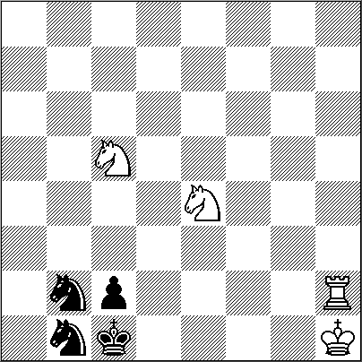
XIIIIIIIIY
4 + 4 #3

1.Td2!! Cxd2 [1...Ca3 2.Cb3+ Rb1 3.Cc3#; 1...Cc3 2.Cb3+ Rb1 3.Cxc3#] 2.Cc3 Cdc4 [2...Cd3 3.Cxd3#; 2...Cbc4 3.Cd3#; 2...Cd1 3.Cd3#; 2...Ce4 3.Cb3#] 3.Cb3#

Pierre A. Dorville
La Palaméde, 1837
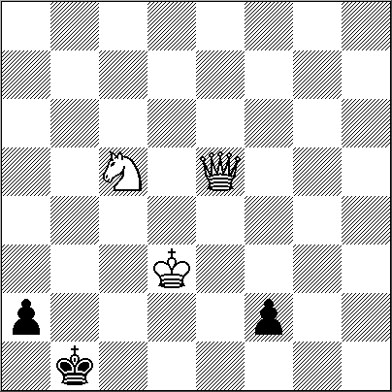
3+3 # 3
1.Da1+!! Sorprendente y brillante sacrificio de dama Rxa1 2.Rc2 f1D 3.Cb3#
Indudablemente existe una fina y sutil línea que diferencia ambas modalidades. Se puede aducir que la resolución final es de mate y que por lo tanto es un problema. Lo cierto es que es posible aseverar que la génesis del Estudio de ajedrez ha sido el Problema.
Retrocedamos algunos siglos en la consideración histórica; luego podremos ver que Lucena en su obra Repetición de amores y Arte de Axedrez, editada en Salamanca en 1497, abunda en ejemplos incluyendo problemas. Es claro que existieron antecesores a él… algunos muy anteriores. Los árabes sin duda fueron los que difundieron tal modalidad generosamente en Europa mediante sus manuscritos.
El por que de la razón de que al comienzo fueron los problemas, indudablemente tiene una explicación: las partidas de ajedrez antes de su reforma introducida por el Renacimiento, eran muy lentas y aburridas (esto visto, al menos, en el actual contexto histórico). No voy abundar respecto al movimiento y características de ese ajedrez ancestral, pues no hace mucho en esta misma publicación hice referencia a ello (ver Nuestro Círculo Nº 608, 19 de abril de 2014), baste decir que los cambios fueron revolucionarios ya que la transformación del ajedrez denominado “del viejo” al “de la Dama” fue trascendental e hizo de este juego el más apasionante, complejo e imperecedero para disfrute de la humanidad toda.
El libro de Lucena, concebido en plano Renacimiento, muestra claramente la transición que dio un vuelco fundamental en la forma jugar, en cada uno de sus diagramas podemos ver tal fenómeno.
En esta prieta síntesis no podemos dejar de mencionar dos obras esenciales para comprender la verdadera esencia y el posterior proceso evolutivo del problema de ajedrez. Me refiero al Bonus Socius y al Civis Bononiae; el primero es un manuscrito lombardo del siglo XIII escrito en latín con 194 problemas y composiciones de ajedrez. El otro, un manuscrito de origen italiano, en latín, del siglo XV, que al igual que el primero contiene muchos problemas, algunos con la solución en latín. Estas dos obras tienen una considerable importancia porque en ellas está contenida la verdadera naturaleza del problema medieval europeo emancipado totalmente de su antecesor árabe. A tal punto que son el mejor documento de las nuevas ideas y técnica de la composición ajedrecística moderna.

Los árabes, cuya cultura estaba signada por notable inteligencia y conocimientos, cuando realizaron la primera gran transformación del ajedrez que de cuatro fuerzas se redujeron a dos: es decir del Chaturanga (cuatro ejércitos) hindú (si es que tal fue el inicio, de lo cuál tengo mis dudas. Ver el mencionado Nº 608 de esta publicación) al Shatranj persa, se dieron cuenta que la lentitud del juego, si bien parte intrínseca en el contexto de esos tiempos, era un impedimento para hacer del ajedrez algo interesante. Al menos para los jugadores de mayor inquietud cultural y lúdica. Creo que por ello inventaron el tabiyat* con lo que aceleraron el comienzo de la partida. Son extremadamente escasas las partidas completas anotadas en los manuscritos árabes. Todo lo contrario ocurre con los mansubat (problemas), con los que no sólo se mostraba el remate final de la partida sino que hacían de él una formidable herramienta didáctica, artística y dinamizadora del juego que a la postre resultó muy importante para la posterior evolución del ajedrez. Los numerosos manuscritos, conteniendo mansubat, legados a la posteridad son una prueba de ello. Mansubat significa “lo que ha sido compuesto”, es decir que es ni más ni menos que una posición de partida compuesta. Un Estudio con terminación de mate; por eso algunos historiadores los denominan problemas.
Es claro que siendo el mansubat precursor del moderno problema de ajedrez debiera tener alguna diferencia con aquel; esta estribaba en que la jugada clave siempre era el jaque, ya que el bando que debía ganar se encontraba bajo amenaza de mate inminente a la primera jugada, por lo que el único recurso era comenzar la solución dando jaque al rey. El problema directo actual por lo general no comienza con jaque; aunque hay excepciones a esta regla.
Por ello no es aventurado afirmar que la génesis del Estudio de ajedrez, o si se lo prefiere el Final Artístico, fue el Problema cuando este se dilucidaba en oriente y apasionaba a los monarcas, corte
sanos y favoritos de ese entonces y quizá hizo que el mansubat, mediante la abrasadora fuerza artística que poseía hiciera que el Shatranj perdurara, mutando y acompañando la cultura de la humanidad, por los tiempos de los tiempos.

No es casual que el genial escritor Jorge Luis Borges en un fragmento de su imperecedero poema Ajedrez, nos señalara que:

En el Oriente se encendió esta guerra
cuyo anfiteatro es hoy toda la tierra.
Como el otro, este juego es infinito.

Por último observaremos un mansubat del siglo VIII y obras extraídas del Bonus Socius;

Al´Adli
c. 900
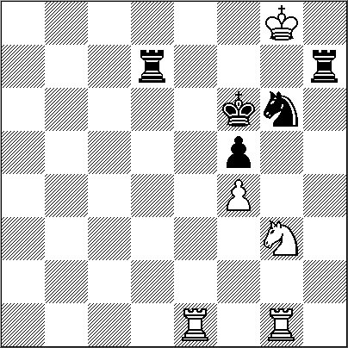
XIIIIIIIIY
5 + 5 #3
1.Ch5+! Txh5 2.Txg6+ Rxg6 3.Te6#
Las negras amenazan varios tipos de mate en la primera jugada. Por ello como ya se comentó el bello mansubat comienza con jaque.

Bonus Socius
Siglo XIV

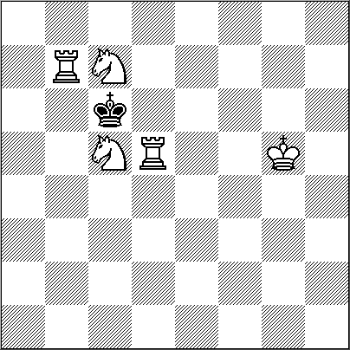
95 + 1 #3
1.Tf5! Rd6 2.Ca8! Rc6 3.Tb6#

Curiosa posición en donde el rey negro en posición de ahogo necesita libertad; por ello en este caso la jugada inicial que es de problema, obviamente, no comienza con jaque.

Bonus Socius
Nº 91. Nat. Librería de Florencia
Siglo XIV

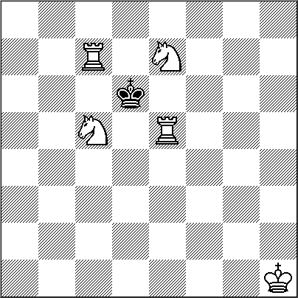
5 + 1 #4

1.Te6+! Rxc7 2.Cd5+ Rb8 [2...Rc8 3.Te8#] 3.Ta6 Rc8 4.Ta8#

Como dato curioso debemos mencionar que en tales épocas algunos problemas no incluían al rey blanco en el diagrama, por no incidir el mismo en la solución; tal el caso que nos ocupa.
En la bibliografía consultada la ausencia del rey es notoria.
En el diagrama que el lector tiene ante si, por obvias razones técnicas, he colocado al monarca en una casa alejado de la lucha y por ende incapaz de intervenir en la resolución de la obra.

* Apertura del juego en esas épocas en que ambos jugadores desplegaban las piezas en forma algo anárquica y sin tener en cuenta las jugadas del rival.
Se sabe que eran cinco las principales tabiyat y que los desplazamientos de las figuras eran de aproximadamente de una decena de jugadas.

NUESTRO CÍRCULO
Director: Arqto. Roberto Pagura
ropagura@fibertel.com.ar
(54 -11) 4958-5808 Yatay 120 8ºD
1184. Buenos Aires – Argentina

